

Préparer la chirurgie bariatrique de l’obésité chez l’adulte

LE PARCOURS DE SOINS
VOTRE CARNET

Un des grands enjeux actuels dans la prise en charge des maladies chroniques est de se centrer sur l’amélioration de la visibilité et de l’accessibilité aux soins pour les patients. L’un des objectifs prioritaires est de faciliter les parcours de soins pour les patients mais aussi pour l’ensemble des professionnels de santé impliqués et en particulier pour les médecins traitants.
Cet objectif est en lien avec les différents projets de l’Institut Hospitalo-Universitaire ICAN.
C’est pourquoi nous avons élaboré ce document qui vous est adressé. Ce document a été présenté à la Haute Autorité de Santé (HAS) et a été validé par un grand nombre de centres spécialisés dans la prise en charge de l’obésité en France. Ce carnet vous a été remis par votre médecin référent au sein de l’établissement de santé où vous êtes pris en charge. Les informations contenues dans ce carnet ne constituent ni directement, ni indirectement une consultation médicale. Ce carnet a pour unique objectif une information générale. Les informations fournies sont destinées à améliorer et non à remplacer la relation directe entre un patient et un professionnel de santé. Vous êtes invités à utiliser ce carnet dans votre relation avec l’équipe médicale qui vous suit. En aucun cas, les informations éditées dans ce carnet ne sont susceptibles de se substituer à une consultation, une visite ou un diagnostic formulé par un médecin ou peuvent être interprétées comme assurant la promotion de médicaments. Les informations ne traitent pas de l’intégralité des différents symptômes, médicaments et traitements appropriés à votre pathologie. Enfin, le carnet reflète l’état des connaissances scientifiques et médicales au moment de sa rédaction (juillet 2025) qui est susceptible d’évoluer.
LEGENDE

LES CONSEILS

LES QUESTIONS

LES REPONSES AUX QUESTIONS

MES QUESTIONS

DONNEES PRATIQUES

POINTS CLES
ALIMENTATION APRES CHIRURGIE | PAGE 44
CHIRURGIE REPARATRICE | PAGE 43
GROSSESSE | PAGE 15
TABAC | PAGE 14
VITAMINES | PAGE 14

Introduction

Ce carnet est fait pour faciliter la préparation de votre projet de chirurgie de l’obésité.

Il vous appartient, vous le tiendrez à jour vous-même.
Vous y noterez vos attentes et vos questions.

Il vous accompagnera lors de vos rencontres avec les médecins et autres professionnels de santé.

Ce carnet médical est strictement confidentiel.
En cas de perte, merci de l’adresser à
M./Mme ………………………………………………………………….


Sommaire

VOTRE PARCOURS DE SOINS
Se préparer à l’intervention chirurgicale | 8
Ma première consultation | 9
Le bilan pour préparer l’intervention | 16
Réunion avec les personnes opérées | 31
Mon bilan est terminé, je consulte le spécialiste | 32
La réunion de concertation pluridisciplinaire | 34
Consultations avec le chirurgien et l’anesthésiste | 36
L’intervention, le séjour en chirurgie | 39
Mes rendez-vous après la chirurgie | 46
La recherche sur la chirurgie de l’obésité | 47
En savoir plus | 48
Mes contacts | 49

Votre parcours de soins

Votre parcours de soins va se dérouler en 3 étapes :

- La préparation à l’intervention : votre médecin traitant et l’équipe spécialisée vous informent sur les avantages et inconvénients de cette chirurgie et vous proposent un bilan complet pour vous y préparer.

- Le séjour en chirurgie.

- Le suivi à vie après l’intervention : il faut mettre toutes les chances de son côté pour assurer le succès.

Ce carnet est fait pour vous aider à préparer l’intervention.
Un autre carnet vous sera proposé pour le suivi après l’intervention.

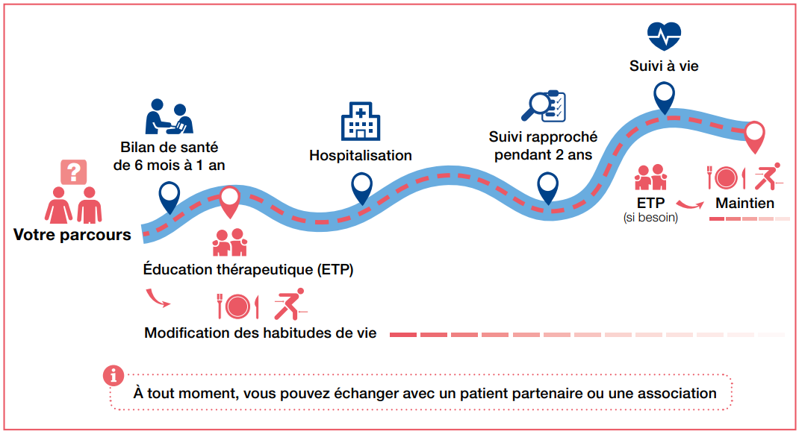

Se préparer à l’intervention chirurgicale

Vous envisagez de vous faire opérer d’une « chirurgie de l’obésité » ou « chirurgie bariatrique ».
Parlez de ce projet aussi avec votre médecin traitant qui connaît le mieux votre état de santé. Ses conseils sont précieux.
Votre médecin vous orientera vers un spécialiste qui peut être un médecin (endocrinologue, médecin nutritionniste) ou un chirurgien digestif.
Ce spécialiste travaille en équipe avec des diététiciens, des psychologues ou un psychiatre, et d’autres professionnels de santé (éducateur en activité physique adaptée, infirmière, assistante sociale…).

Notre conseil, avant de prendre votre décision
- Informez-vous
- Prenez le temps d’un bilan complet
- Discutez avec des personnes qui ont été opérées

Des sites internet à consulter
www.has-sante.fr
www.sante.gouv.fr
www.soffcomm.fr
www.cnao.fr
www.allergrofortissimo.com
www.regardxxl.com

Ma première consultation

Pour ce rendez-vous avec le spécialiste, n’oubliez pas de vous munir de la lettre de votre médecin traitant.
Cette consultation vous permettra de savoir si cette chirurgie est indiquée pour vous et si vous ne présentez pas de contre-indication à cette intervention. Elle permettra aussi d’expliquer dans quelles conditions, quels bénéfices en attendre, quels risques potentiels et comment vous y préparer au mieux.
Pour répondre à ces questions, votre médecin traitant et l’équipe spécialisée vont faire le point sur votre état de santé et votre situation personnelle. Le but est ensuite de choisir ensemble le type d’intervention en disposant de toutes les informations pour faire de cette chirurgie un succès.

Qu’est-ce que j’attends de cette chirurgie à court terme, moyen terme et long terme ?

Les questions que je veux poser au spécialiste lors de cette première consultation.

Vous pouvez être accompagné(e) par un proche pour cette consultation : votre entourage se pose peut-être aussi des questions.

Parlez de votre projet avec vos proches
Ce projet de chirurgie est important pour vous mais peut être aussi pour vos proches. L’entourage joue un rôle très important dans l’accompagnement avant et après l’intervention. Vos proches se posent sans doute des questions, pas forcément les mêmes que les vôtres ! Il y a parfois un peu d’inquiétude. L’équipe spécialisée est à leur disposition pour y répondre.

Pour préparer la consultation, pensez aux questions clés

Quand et comment s’est faite cette prise de poids ?
Qu’est-ce qui me gêne le plus ?
Pourquoi ai-je tant de difficultés à perdre du poids ?
Pourquoi ai-je décidé de recourir à la chirurgie de l’obésité ?
Qu’est-ce que j’en attends ?
Cette chirurgie est-elle risquée ?
Comment être opéré(e) dans les meilleures conditions ?
Je suis soigné(e) pour un diabète ou une autre maladie, est-ce que je peux être opéré(e) ?
Quelle intervention pour moi : le bypass, la sleeve ?
Qui va s’occuper de moi ?
Qui me suivra après l’intervention ?
Cette chirurgie est-elle prise en charge par l’assurance maladie ?
Si vous êtes une femme, avez-vous des questions sur un éventuel projet de grossesse ?

LES PRINCIPALES INTERVENTIONS
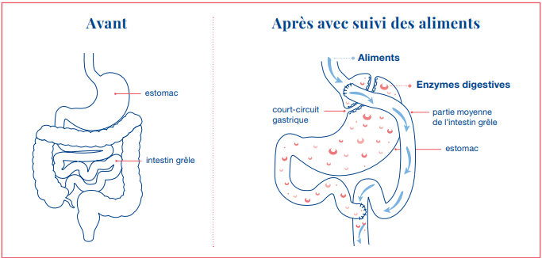
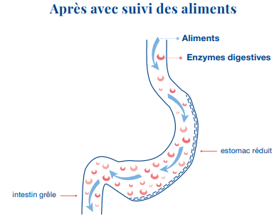
Bypass gastrique Roux-en-Y | Sleeve gastrectomy

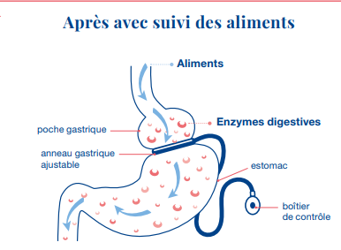
Anneau gastrique ajustable
Moins souvent réalisé, il fait cependant partie des interventions autorisées par la HAS
Quelle est la perte de poids après chirurgie ?

Selon l’étude de référence (SOS Study), la sleeve permet une perte d’environ 20 à 30% du poids, et le bypass environ 30 à 40%.
Cette perte de poids est généralement maximale à 1 an de la chirurgie (6 mois à 2 ans). Une reprise d’environ 10% du poids perdu est habituellement attendue 2 ans après l’intervention et ne doit pas vous inquiéter. Après 5 ans, le poids est stabilisé. Chez certains patients néanmoins, on peut observer des reprises de poids plus importantes. Cela justifie le suivi à vie pour limiter la reprise de poids.
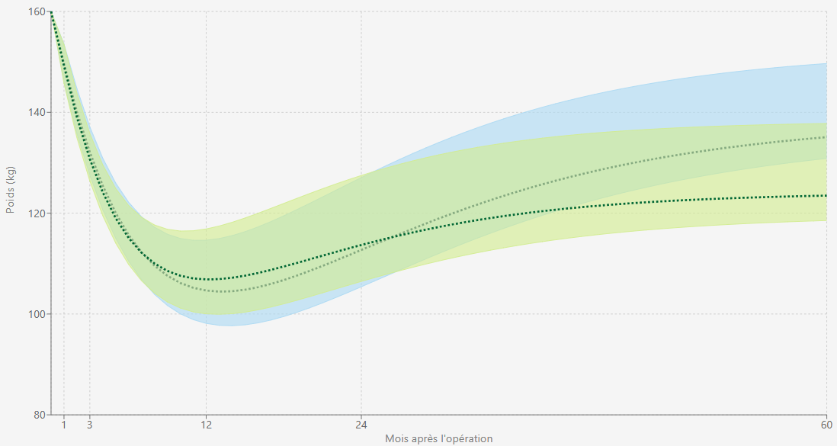
Fig.1 : évolution théorique du poids à 5 ans après chirurgie bariatrique. La courbe verte correspond à l’évolution après un bypass gastrique, la courbe bleue correspond à l’évolution après sleeve. Source : Bariatric Weight Trajectory Prediction.

Je fume, est-ce un problème pour l’intervention ?
Oui, le tabagisme est un problème pour l’anesthésie. Le tabac gène la cicatrisation et irrite l’estomac. Il est vivement recommandé d’interrompre la consommation de tabac un mois au moins avant l’intervention. Demander à votre médecin une aide à l’arrêt du tabac.

Est-ce que je serai guéri(e) de mon obésité ?
L’intervention entraîne une perte de poids importante et améliore les complications. Mais une reprise de poids n’est pas rare à distance de l’intervention, souvent à partir de la 2e année (parfois plus tard). L’absence de suivi des conseils diététiques et d’activité physique régulière contribue à cette reprise. Mais il y a d’autres raisons de reprendre du poids d’où l’importance d’un suivi régulier après l’intervention.

Faut-il prendre des vitamines à vie ?

Lors de la 1ère année, la supplémentation vitaminique est obligatoire, quelle que soit l’intervention. Pour les années suivantes, votre médecin nutritionniste vous informera de la continuité des prises de vitamines.

Seul votre médecin nutritionniste est habilité à stopper cette supplémentation.
Pour le bypass, la supplémentation est à poursuivre à vie.

Peut-on envisager une grossesse après l’intervention ?
Oui.
On recommande d’attendre 12 à 18 mois après l’intervention. En effet, pendant la période de perte de poids, les carences en vitamines, en protéines sont fréquentes et ce n’est pas souhaitable en début de grossesse. Il est donc important d’avoir une contraception efficace avant l’intervention et dans les mois qui suivent. Quand le projet de grossesse est décidé, il faut en informer l’équipe qui vous suit afin qu’elle vous adresse pour une consultation pré conceptionnelle et s’assure qu’il n’existe pas de carences vitaminiques.
A la fin de cette consultation, un bilan complet va vous être prescrit en vue de l’intervention.

Ce que j’ai à faire après cette première consultation :

Le bilan pour préparer l’intervention

Avant de valider la chirurgie, vous devez voir en consultation un(e) diététicien(ne) et un(e) psychologue afin d’éliminer d’éventuelles contre-indications et de préparer l’intervention.
Le bilan médical comprend
- Une série d’examens pour connaître votre état de santé ;
- Un bilan nutritionnel ;
- (Un rendez-vous avec l’assistante sociale si besoin).
Vous organisez ce bilan avec votre médecin traitant et l’équipe spécialisée.

Notre conseil
Pour ne pas égarer les prescriptions et les résultats, réunissez tout dans un classeur ou une pochette qui vous accompagnera à chaque consultation, ou regroupez les documents en format numérique dans votre Dossier Médical Partagé (DMP)

BILAN DE SANTE

Nous indiquons ici les principaux examens nécessaires pour

- Le bilan du retentissement de l’obésité sur votre santé (respiration, sommeil, cœur, diabète, etc.) ;

- Un bilan digestif ;

- Un bilan dentaire ;

- La consultation d’anesthésie ;

- Une consultation de gynécologie pour les femmes.

L’ensemble des résultats de ce bilan permettra de faire le choix du type d’intervention.

En fonction de votre état de santé ou d’éventuelles autres pathologies que vous pourriez présenter, d’autres examens ou des avis médicaux auprès de spécialistes peuvent être demandés dans le cadre de ce bilan.

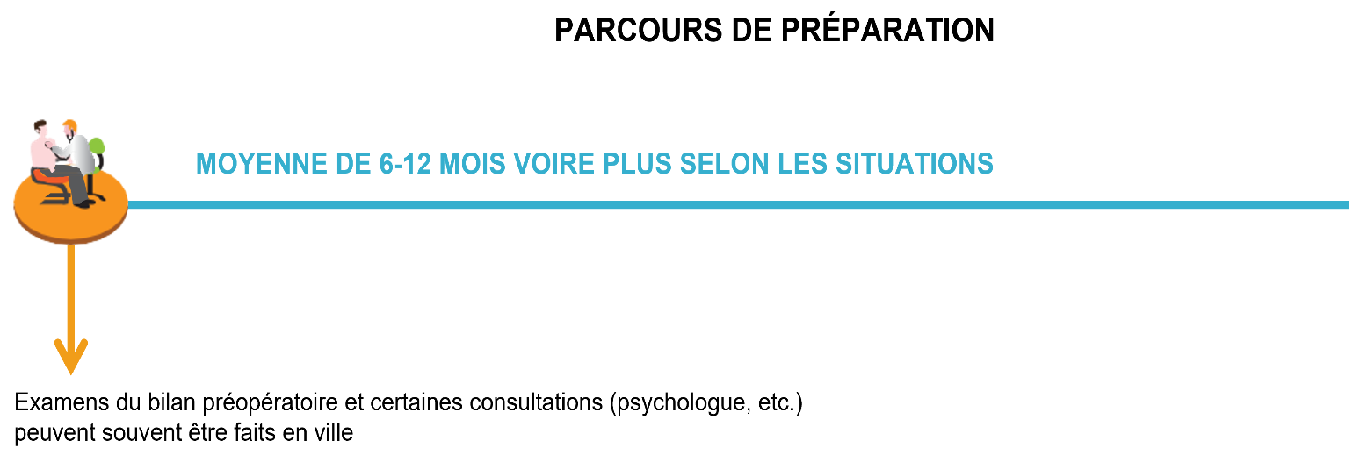
Rendez-vous | Dates | Observations
Médecin spécialiste
Psychologue
Diététicien
Réunion de patients
Breath test
Endoscopie oeso-gastro-duodénale
Echographie du foie
Electrocardiogramme

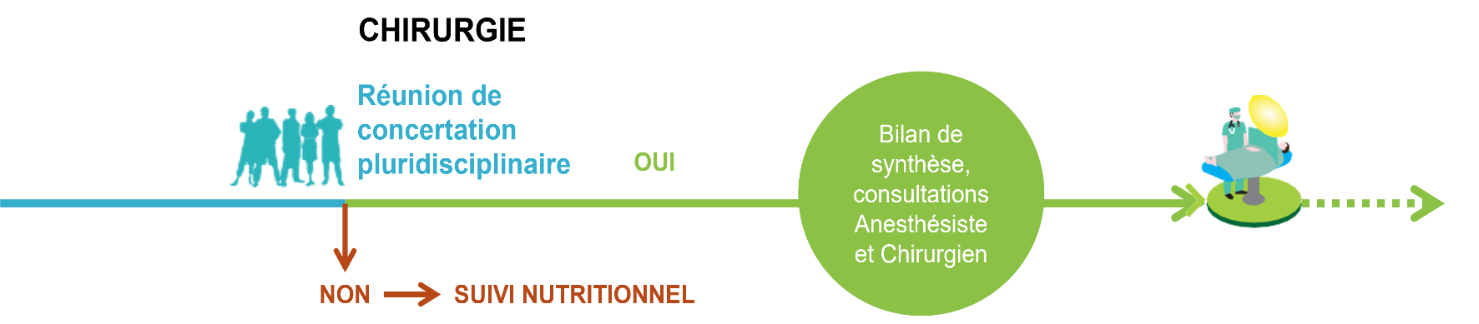
Rendez-vous | Dates | Observations
Dépistage de l’apnée du sommeil
Epreuves fonctionnelles respiratoires
Gaz du sang
Dentiste
Gynécologue
Mammographie

En fonction de votre état de santé, il peut vous être prescrit
Une échographie cardiaque
Un test d’effort
Un fond d’œil
Une manométrie œsophagienne
Une coloscopie

Autres explorations si besoin au cas par cas.
BILAN NUTRITIONNEL ET DIETETIQUE

C’est une étape importante de votre bilan avant l’intervention. L’objectif est de mieux connaître vos habitudes alimentaires actuelles et de vous informer sur l’impact que la chirurgie aura sur votre alimentation quotidienne. Ce bilan est réalisé par le médecin spécialiste (endocrinologue ou nutritionniste) en collaboration avec un diététicien.
L’objectif est d’évaluer les changements à apporter pour que votre alimentation soit compatible avec la chirurgie bariatrique. Si ce n’était pas le cas, cela peut entraîner des difficultés alimentaires (douleurs, blocages, vomissements, malaises) et/ou psychologiques après la chirurgie, voir occasionner des carences ou participer à une reprise de poids.
Une « enquête alimentaire » permet d’analyser votre comportement alimentaire, la qualité et la quantité de votre alimentation pendant et éventuellement en dehors des repas. Cette enquête alimentaire prend du temps. Pensez également aux difficultés que vous pouvez avoir à contrôler votre alimentation et aux liens que cela peut avoir avec votre humeur ou votre moral. Le diététicien pourra dans certains cas vous proposer de remplir un questionnaire (papier ou internet) pour aider à ce recueil d’information.
Au cours de cette consultation le diététicien vous parlera des conséquences de la chirurgie sur votre alimentation.

Où ? En consultation en ville ou à l’hôpital. Durée ? 30 à 60 min.
Les consultations de diététique ne sont pas remboursées par la sécurité sociale. Cependant certaines mutuelles proposent un remboursement d’une ou plusieurs consultations de diététique.


évaluation de l’activité physique

C’est la mise en place de l’activité physique (AP) adaptée à vos capacités qui permet au décours de la chirurgie de maintenir la masse musculaire et la perte de poids globale. De plus, l’AP améliore les performances cardio- respiratoires et le bien-être, elle est donc importante à débuter de manière adaptée avant la chirurgie et à maintenir voire intensifier après l’amaigrissement. La pratique de l’activité physique peut également vous aider à améliorer la mobilité et diminuer certaines douleurs.

Exemples : marche, aquagym, natation, vélo elliptique. Il sera d’autant plus facile de continuer après l’intervention que vous l’aurez mis en place avant.

Si vous avez des difficultés à la reprise de l’activité physique, votre médecin référent peut vous orienter vers des dispositifs Sport-Santé ou d’activité physique adaptée (APA) pour vous accompagner. De la kinésithérapie peut aussi vous être prescrite si nécessaire.

ENTRETIENS AVEC UN PSYCHOLOGUE OU UN PSYCHIATRE

L’entretien avec un psychologue ou un psychiatre est prévu au début de parcours en vue de l’intervention. Cet entretien peut être complété par des tests spécifiques si besoin.
L’objectif est d’aborder au mieux l’intervention et ses suites. Vos attentes, vos motivations, d’éventuelles difficultés passées ou actuelles sont autant d’éléments importants à prendre en compte. En effet cette chirurgie a un impact considérable sur la vie personnelle et relationnelle. Il peut arriver qu’elle aggrave certaines difficultés psychologiques ou en crée. Seront aussi abordées les conséquences de la perte de poids sur la silhouette à distance de la chirurgie. En effet, l’insatisfaction corporelle peut persister malgré la perte de poids.
Pour certaines personnes, il sera recommandé d’envisager une prise en charge psychologique avant l’intervention (qui peut durer plusieurs mois).

Où ? En consultation en ville ou à l’hôpital. Durée ? 45min-1 heure.
Les consultations avec les psychologues en ville ne sont pas remboursées par la sécurité sociale. Cependant certaines mutuelles proposent un remboursement d’une ou plusieurs consultations de psychologie.

Un soutien psychologique : A la suite de votre entretien avec le psychologue ou le psychiatre, il est possible que l’on vous recommande un suivi psychologique afin d’assurer le succès à long terme de votre intervention. Le psychologue ou le psychiatre vous en expliqueront les raisons et vous guideront dans sa mise en place.

bilan respiratoire

Quels examens et pourquoi ?

- Un dépistage des apnées du sommeil est systématique. Il peut être évoqué par certains signes cliniques (ronflements, fatigue, somnolence). Ce dépistage se fait au moyen d’une polygraphie ventilatoire. C’est un enregistrement qui peut se faire à l’hôpital mais aussi à domicile pendant le sommeil avec des capteurs au bout du doigt et sur la poitrine. Les apnées du sommeil sont fréquentes en cas d’obésité ; elles doivent être traitées, si elles sont trop nombreuses car elles retentissent sur le cœur et la respiration et peuvent donc induire un risque supplémentaire pendant l’anesthésie générale.

Le bilan a découvert un syndrome d’apnées du sommeil.
Il est très fréquent de découvrir un syndrome d’apnées du sommeil. Si les apnées sont importantes en nombre et en durée, un traitement sera entrepris avant l’intervention. Ce traitement à porter pendant le sommeil permet de rétablir une respiration normale grâce à un appareil « CPAP » qui vous sera prescrite par le pneumologue ou le spécialiste du sommeil et qui devra être porté plusieurs mois avant l’intervention.

- Des épreuves fonctionnelles respiratoires, EFR (on souffle dans un tube) pour rechercher un trouble respiratoire (durée : 20 min, pas de douleur, résultat immédiat). Ces troubles peuvent être de l’asthme ou de la restriction pulmonaire (diminution des volumes pulmonaires). Les EFR seront complétées par un gaz du sang (prélèvement sanguin au niveau de l’artère du poignet) afin de dépister des troubles de l’oxygénation (hypoventilation).

Où ? Chez un pneumologue en ville ou à l'hôpital.
Quand ? Au début de votre bilan.

Bilan digestif

Quels examens et pourquoi ?

- Breath test dans un laboratoire de ville. C’est le premier examen à faire. Il sert à dépister une infection de l’estomac par une bactérie (Helicobater pylori) qui pourrait favoriser un ulcère de l’estomac et le cancer de l’estomac. Il est donc important de la traiter avant toute chirurgie. Il faut acheter le test (Helikit©) en pharmacie avant l’examen. L’examen réalisé à jeun dure 1 heure, il n’est pas douloureux. Si le test est positif, votre médecin prescrira des antibiotiques et contrôlera la disparition de l’infection 2 mois plus tard.
Attention, ne pas prendre de médicament protecteur de l’estomac ou d’antibiotiques dans les 15 jours qui précédent l’examen (ou le préciser afin que votre médecin vous prescrive le test adapté).

Où ? Dans un laboratoire d’analyse médicale. Délai du rendez-vous ? Environ 10 jours.
Quand ? En tout début du bilan.
- Une endoscopie oeso-gastro-duodénale pour connaître l’état de l’œsophage et de l’estomac. Au cours de cet examen, des prélèvements seront réalisés. C’est important pour le choix du type d’intervention. Cet examen est fait par un gastro-entérologue en ville ou à l’hôpital soit sous anesthésie locale soit sous anesthésie générale. C'est désagréable mais non douloureux. Nous recommandons de faire l’examen sans anesthésie générale, compte tenu des risques de celle-ci en cas d’obésité. La durée de l’examen est de 20 min sous anesthésie locale et l’anesthésie générale force à rester une journée à l’hôpital ou la clinique. Cet examen doit être réalisé dans l’année qui précède l’intervention.
Où ? En ville, ou à l’hôpital.
Délai du résultat ? L'analyse de l'intérieur de l'estomac se fait en direct, mais l'analyse des biopsies prend 2 ou 3 semaines
- L’échographie du foie se fait avec une sonde que l'on passe sur le ventre qui permet de voir le foie et la vésicule biliaire. Cet examen (15 mn) n’est pas douloureux. Le chirurgien a besoin de savoir avant l’intervention si le foie est trop volumineux, il recherche du gras dans le foie (stéatose) et s’il y a des calculs dans la vésicule (lithiase) car cela influence la suite de l’intervention. En présence de calculs douloureux (partie droite du ventre), il est possible de retirer la vésicule biliaire pendant la chirurgie bariatrique. En cas de calculs non douloureux ou en l’absence de calcul : on vous prescrira pendant 6 mois un traitement pour prévenir l’apparition de calculs dans la vésicule biliaire. En effet, les amaigrissements importants favorisent la formation de calculs dans la vésicule biliaire.

Où ? En ville chez un radiologue.
Délai pour le résultat ? Immédiatement

Dans certains cas, il pourra vous être prescrit :
- Un test de dépistage du cancer colorectal (comme toutes les personnes de plus de 50 ans en France) sur un prélèvement de selles.
- Une coloscopie peut parfois être indiquée (antécédents familiaux de polypes ou de cancer, symptômes particuliers digestifs). Elle sera réalisée après 3 jours de régimes sans résidus et une préparation colique (laxatifs). Si elle est indiquée, il est habituel de la faire en même temps que l’endoscopie gastrique sous anesthésie générale.
- Une manométrie œsophagienne : au moyen d’une sonde de quelques millimètres introduite par le nez jusque dans l’estomac, le médecin gastro-entérologue (ou infirmière formée) mesure le tonus de l’œsophage lors de la déglutition. Cet examen dure 15 minutes et doit être réalisé à jeun. Il est indiqué en cas de difficultés d’avaler les aliments ou en cas de blocage alimentaire
- Une pHmétrie : C’est une petite sonde introduite dans une narine qui va être placée dans l’œsophage pendant 24h. Cette sonde mesure l’acidité dans l’œsophage. Cet examen peut être indiqué en cas de reflux acide ressenti par le patient ou devant certains résultats obtenus à l’endoscopie gastrique. Cet examen peut influer sur le choix du type d’intervention. Pour cet examen, il est recommandé d’arrêter les protecteurs gastriques (IPP) pendant une dizaine de jours.

Où ? En ville chez un gastroentérologue ou à l’hôpital.
Délai pour le résultat ? Quelques semaines.


Bilan cardiaque

L’obésité peut retentir sur le cœur. Il est important avant l’anesthésie de disposer d’un bilan cardiaque.

Quels examens et pourquoi ?

- Électrocardiogramme (ECG) : Cet examen (10 min) analyse le rythme de votre cœur et recherche une maladie cardiaque. Cet examen est réalisé chez le cardiologue ou lors d’une hospitalisation dans le service. Cet examen n’est pas douloureux.

Dans certains cas, notamment si vous avez des facteurs de risque cardiovasculaires (tabagisme, antécédents de maladies cardiaques familiales ou personnelles…) il peut vous être prescrit
- Une Échographie cardiaque. Cet examen permet d’examiner le cœur et sa fonction à l’aide d’une sonde à la surface du thorax. Cet examen (30 min) n’est pas douloureux.

Où ? En ville chez un cardiologue de votre choix. Délai pour obtenir un rendez-vous ? 3 à 4 semaines. Délai pour le résultat ? Immédiat.

- Recherche d’une ischémie cardiaque c’est-à-dire un rétrécissement des artères du cœur grâce à un examen qui peut être une épreuve d’effort ou une scintigraphie myocardique ou un coroscanner ou une IRM de stress... Ces examens ne sont pas douloureux. Le coroscanner et l’IRM se font dans un service de radiologie spécialisé. La scintigraphie dans un service de médecine nucléaire à l’hôpital ou en ville. L’épreuve d’effort et l’échographie de stress chez un cardiologue « équipé » en ville ou à l’hôpital.

Délai pour le résultat ? Quelques jours.

- Un Échodoppler des troncs supra-aortiques. Il s’agit d’une échographie des artères du cou (carotides et vertébrales), permettant de rechercher la présence de plaques de cholestérol. Cet examen n’est pas douloureux et ne nécessite pas de précautions particulières.

Où ? En ville chez un cardiologue de votre choix. Délai pour obtenir un rendez-vous ? 3 à 4 semaines. Délai pour le résultat ? Immédiat.

J’ai un problème cardiaque
Le cardiologue vous prendra en charge pour traiter ce problème (insuffisance cardiaque, trouble du rythme, insuffisance coronaire). L’anesthésiste en sera informé. Dans la majorité des cas, cela ne contre indique pas l’intervention mais peut la retarder tant que le traitement n’est pas efficace.


BILAN SANGUIN

Différents examens de sang vous sont demandés. Ils servent à rechercher des complications de l’obésité (diabète, excès de cholestérol, anomalie du foie) et à préciser votre état nutritionnel (dosages de vitamines). Une prise de sang suffit.
Où ? En ville au laboratoire ou lors d’une hospitalisation dans le service
Délai du résultat ? 1 jour pour le bilan général et parfois plus long pour certaines vitamines.

Un diabète que je ne connaissais pas
Un tiers des personnes qui ont un projet de chirurgie présentent un diabète, parfois découvert à l’occasion du bilan. En fonction de l’équilibre de ce diabète, un traitement sera mis en route avant l’intervention. Chez les personnes qui ont un diabète connu, il faudra équilibrer le diabète avant la chirurgie pour limiter les complications

BILAN PAR UN DENTISTE

Il s’agit de vérifier que votre dentition permet une mastication suffisante et de traiter des foyers infectieux ou des caries avant l’intervention. En effet, il faut être capable de mastiquer correctement pour que les aliments passent facilement dans la petite poche de l'estomac ou au travers de l'anneau sans occasionner de douleurs ou de vomissements.
Délai pour le résultat ? Tout de suite, mais les traitements voire l'appareillage des dents, si nécessaire peuvent prendre plusieurs semaines voire plusieurs mois.


EXAMEN GYNÉCOLOGIQUE

Deux raisons pour consulter votre gynécologue ou votre sage-femme :

- Assurer une contraception (pour les femmes en âge de procréer) avant et après la chirurgie (la fertilité s’améliore beaucoup après la perte de poids)

- Dépister les cancers. Le cancer du sein est plus fréquent en cas d'obésité après la ménopause. Il faut faire une mammographie tous les deux ans après 50 ans, comme pour l’ensemble des femmes en France. En cas de détection d’un cancer, son traitement sera prioritaire.
Votre gynécologue décidera s’il faut faire aussi une échographie mammaire (selon la densité de vos seins et le résultat de la mammographie).

Où ? Chez votre gynécologue ou votre sage-femme. Si vous n'en avez pas, votre médecin traitant ou l’équipe spécialisée vous orientera auprès de professionnels équipés pour réaliser confortablement ces examens pour des femmes en situation d’obésité. La mammographie et l’échographie sont des examens non douloureux, réalisés en ville chez un radiologue.

Réunion avec des personnes opérées

La rencontre avec des personnes qui ont déjà été opérées est un des meilleurs moyens de se renseigner sur cette chirurgie et ses suites.

Ces réunions vous permettent de discuter et de poser des questions pratiques aux personnes ayant déjà été opérées venant volontairement raconter leur vécu du parcours, de l’intervention et ses suites.

L’expérience vécue est riche d’information.

Ces réunions sont organisées par les équipes spécialisées et par les associations.

Renseignez-vous auprès de l’équipe qui vous suit !

Où ? Dans les centres spécialisés, en ville, dans le cadre associatif.
Durée ? 60 à 120 min.

Vous pouvez trouver quelques témoignages de patients opérés sur le lien suivant
http://youtu.be/_jnRJ77vXuE

Mon bilan est terminé,
je consulte le spécialiste

N’oubliez pas d’apporter tous les résultats !
Et pensez à toutes les questions que vous souhaitez poser. Cette consultation avec le spécialiste permet de faire le point sur l’ensemble de votre bilan, de discuter de l’intervention et de programmer la suite.
Les questions pour cette consultation
- Sur mon bilan de santé ?
- Sur l’intervention ?
- Anneau gastrique, bypass, sleeve ?
- Quand ?
- Dans quel service ?
- Quel chirurgien ?
- Sur ce que j’attends de l’intervention ?
- Sur l’évolution possible de mes traitements actuels ?
- Quelle est la prochaine étape ?
Les questions que je veux poser au spécialiste lors de cette première consultation.

Je prends un traitement anti-inflammatoire (AI).
Si vous avez une pathologie qui nécessite la prise d’AI au long cours, ceci conditionnera le type de technique chirurgicale où une surveillance de l’estomac reste possible. En effet, il faut éviter ces traitements après une chirurgie. Dans tous les autres cas, les AI peuvent être substitués par d’autres médicaments anti-douleurs. Dans des conditions très spécifiques, et après accord de votre médecin nutritionniste, il peut vous être prescrit de courtes cures d’AI sous couverture de protecteurs gastriques.

Perdre du poids avant l’intervention ?
Il est conseillé à tout le monde d’avoir une alimentation équilibrée avant l’intervention et des conseils vous seront fournis. Dans la grande majorité des cas, l’équipe ne vous demandera pas de perdre du poids avant la chirurgie MAIS il faut stabiliser son poids pour pouvoir être opéré. Dans certaines situations plus complexes, il peut être nécessaire de perdre du poids pour réduire les risques de la chirurgie. L’équipe vous accompagnera et pourra éventuellement vous proposer un séjour ou des séances dans un établissement de type SMR (soins Médicaux et de Réadaptation) proposant des soins spécialisés pour les personnes en situation d’obésité. Les soins sont centrés sur l’accompagnement diététique et l’activité physique adaptée et permettent d’accompagner les changements des habitudes de vie. Une prescription de traitement médicamenteux de l’obésité (TMO) peut également être proposé avant l’opération selon les cas.

Quand le bilan préopératoire est complet, le spécialiste décide alors de présenter votre dossier à ce que l’on appelle la Réunion de Concertation Pluridisciplinaire (RCP).

La Réunion de Concertation Pluridisciplinaire (RCP)

Cette RCP réunit l’équipe spécialisée : chirurgiens, médecins, diététiciens, psychologues (le médecin nutritionniste qui vous suit depuis le début du parcours sera présent). D’autres médecins peuvent être présents en cas de situations complexes (gastro-entérologues, cardiologues, anesthésistes…).
Ensemble, ils vont donner un avis sur :

- La validation de la décision de chirurgie ;

- Le choix de l’intervention (bypass, sleeve) en tenant compte des préférences que vous avez exprimées, de votre état de santé et des résultats des examens du bilan médical;

- Les conditions optimales pour l’anesthésie et la chirurgie ;

- Les conditions de suivi après l’intervention.

Les conclusions issues de la RCP vous sont communiquées. Votre médecin traitant recevra également les différentes modalités de votre prise en charge post-opératoire à court et long terme.

Dans la très grande majorité des cas l’intervention est décidée. Un dernier temps de synthèse préopératoire vous sera proposé pour compléter/ terminer le bilan à la suite duquel un RDV est prévu avec le chirurgien et l’anesthésiste pour vous informer sur la technique, le séjour en chirurgie et fixer la date opératoire.

Il peut arriver que l’équipe considère que l’intervention est prématurée et qu’il faut renforcer les traitements médicaux ou assurer une prise en charge ciblée sur le comportement alimentaire ou le suivi psychologique avant de l’envisager.

Parfois des compléments de bilan médicaux pourront vous être demandés. Exceptionnellement, l’équipe peut collégialement conclure qu’il n’est pas possible d’envisager cette chirurgie. Votre médecin vous en expliquera les raisons et organisera la suite de la prise en charge médicale.

Consultation avec le chirurgien et l’anesthésiste

Le chirurgien vous présentera l’intervention et vous parlera de son déroulement.
C’est le moment de lui poser toutes vos questions concernant l’intervention chirurgicale.
Les questions sur l’intervention
- Dans quel service vais-je être hospitalisé(e)
- Combien de temps dure l’intervention ?
- Combien de temps dure l’hospitalisation ?
- Quand pourrai-je me lever après l’intervention ?
- Quand pourrai-je boire et manger après l’intervention ? Est-ce douloureux ?
- L’intervention laisse-t-elle des cicatrices ?
- Aurai-je une sonde dans le nez après l’intervention ?
- Un drain ? Une perfusion ? Une sonde urinaire ?
- Peut-il y avoir des complications ? Combien de temps serais-je arrêté(e) ?
- Combien de temps dois-je éviter les efforts ou arrêter le sport ?

Il planifiera la date opératoire [à noter : les services de chirurgie peuvent rencontrer au dernier moment des imprévus (urgence, greffe...) qui peuvent conduire à décaler le jour de l’intervention].

Mes questions pour le chirurgien

La consultation avec l’anesthésiste
L’anesthésiste va vous interroger sur votre état de santé, sur vos précédentes anesthésies et sur vos traitements. Il vous donnera une série de conseils en vue de l’anesthésie et vous renseignera sur son déroulement.
Vous avez sans doute des questions à lui poser.

Les questions sur l’anesthésie
- Avec mon poids, vais-je supporter l’anesthésie ? Faut-il que j’arrête de fumer ?
- Que dois-je faire pour mes traitements habituels (asthme, diabète, apnées) ?
- Comment vais-je me sentir pendant l’anesthésie ?
- Est-ce douloureux ?
- Va-t-on mettre un tube dans ma gorge ? Après combien de temps vais-je me réveiller ? Quels sont les effets secondaires ?
- Comment se passe le réveil ?
- Puis-je recevoir la visite de ma famille ?

Mes questions pour l’anesthésiste

L’intervention, le séjour en chirurgie
Vous serez hospitalisé(e) dans le service de chirurgie généralement la veille de l’intervention.
En moyenne le séjour en chirurgie est de 24 heures (1 nuit à l’hôpital). La chirurgie peut également être réalisée en ambulatoire (vous n’êtes pas hospitalisé la nuit) si la situation le permet. C’est votre chirurgien qui vous indiquera la proposition retenue.

L’anesthésiste vous précisera la durée du jeûne à respecter avant l’intervention.

La durée de l’opération est variable selon le type d’intervention (anneau, sleeve, bypass) et selon les difficultés opératoires rencontrées. Elle varie entre 1 heure et 5 heures. Cette intervention se fait dans 98% des cas par Coelioscopie, c’est à dire sans « ouvrir » le ventre. Le chirurgien va faire plusieurs cicatrices de 2 cm pour y introduire la caméra et les outils pour opérer. L’intérêt de la coelioscopie est de limiter le problème de cicatrisation post-opératoire.

Néanmoins dans des cas rares, le chirurgien peut avoir à convertir ou proposer d’emblée une laparotomie, c’est-à-dire une ouverture verticale.

Après l’intervention, vous serez installé(e) en salle de réveil pour une durée de quelques heures puis vous serez transféré(e) dans votre chambre. Là, vous serez surveillé(e) de près (pouls, tension, respiration, douleur) par l’équipe infirmière et chirurgicale. Vous serez perfusé(e). Parfois, vous aurez une sonde gastrique, c’est à dire un tube placé dans l’estomac (par le nez) pendant un ou deux jours après l’intervention (protocole qui dépend des équipes chirurgicales).

Vous recevrez un traitement anti-douleur dont les doses seront adaptées à votre demande. On vous demandera de coter la douleur sur une échelle de 0 à 10 pour suivre son évolution et adapter le traitement. On vous recommandera de respirer profondément et de bouger les jambes.

D’ailleurs, il vous sera rapidement permis et même recommandé de vous lever et marcher dès le lendemain de l’intervention.

Notre conseil
Il est très important de signaler aux infirmiers et aux médecins si vous ressentez une gêne respiratoire, des palpitations, une sensation de malaise, une anxiété et une douleur.

Vous ne reprendrez l’alimentation, sous forme liquide puis semi liquide, que très progressivement.

Il peut arriver en cas de complication chirurgicale précoce que le chirurgien procède à ce que l’on appelle une coelioscopie « exploratrice » c’est-à-dire à une vérification du montage de l’intervention au bloc opératoire.
Vous aurez la visite d’un médecin de l’équipe à la fin de votre séjour en chirurgie pour programmer le suivi et vous donner des conseils pour vos différents traitements.

Conseils avant la sortie de chirurgie
- Avoir eu la visite du diététicien qui vous donnera les dernières recommandations pour l’alimentation à domicile avant de quitter l’hôpital.
- Vos traitements seront adaptés par un professionnel de l’équipe pluridisciplinaire.
- Avoir toutes les ordonnances nécessaires (vitamines, compléments alimentaires, injections pour prévenir le risque de phlébite etc.) pour commencer le traitement post-opératoire dès le 1er jour après la sortie.
- Porter les bas de contention.
- Connaître les dates des prochains rendez-vous de suivi en chirurgie et en nutrition.
- Connaître les numéros de téléphone en cas d’urgence.
- Bénéficier d’un transport adapté pour pouvoir rentrer chez vous (famille, ami, parfois transport médicalisé ou taxi).

Mes questions pour le chirurgien et le médecin

Prise en charge : l’assurance maladie et la mutuelle.

Chirurgie de l’obésité : L’intervention de la chirurgie de l’obésité est prise en charge par la Sécurité Sociale. Le médecin conseil vérifie que cette chirurgie est conforme aux indications et que le bilan a été complet.
Si vous ne bénéficiez pas de la Sécurité Sociale ou si vous n’avez pas de mutuelle, informez-en nous.
En cas de difficulté, vous pourrez prendre contact avec un(e) assistant(e) social(e) qui vous aidera dans vos démarches.
Attention même avec une mutuelle, il peut vous rester des frais non remboursés (en particulier les vitamines).
Avant vos consultations, renseignez-vous sur les éventuels dépassements d’honoraires dans le secteur privé.

Pour plus d’informations, vous pouvez vous rendre sur le site www.ameli.fr.

Chirurgie réparatrice : le remboursement n’est pas systématique. Il est soumis à une entente préalable de la sécurité sociale. Lors de la consultation avec le chirurgien plasticien, renseignez-vous sur les éventuels dépassements d’honoraires.

Comment s’alimenter après l’intervention ?
Dans les jours et les semaines qui suivent l’intervention, votre alimentation doit s’adapter. Le diététicien vous expliquera en détail les modifications à apporter.
En voici les grandes lignes :
- Le 1er jour eau plate sans sucre ou bouillon ou infusion ;
- Le 2e jour alimentation à base de bouillon, de produits laitiers, de compotes pauvres en sucre en 6 prises alimentaires de 200 ml maximum, ensuite l’alimentation sera « mixée » « moulinée », liquide et semi liquide).
Il n’est pas recommandé de recourir aux aliments pour enfants, dont la composition ne correspond pas aux besoins nutritionnels des adultes.
Il est recommandé de manger très lentement et de boire à distance (½ heure) du repas au moins 1,5 litres d’eau, de bouillons, des boissons non gazeuses et non sucrées.
Si vous sentez un tiraillement, une tension ou une douleur, il faut arrêter le repas.
Puis progressivement votre alimentation reprendra son cours normal mais en répartissant les prises alimentaires dans la journée. Au début il est conseillé de faire de plus petits repas plus souvent dans la journée.

Ainsi ces adaptations et modifications alimentaires à mettre en place après l’intervention s’anticipent et se préparent avant la chirurgie et en amont du retour à domicile :
- Hébergement/entourage : prévoir une éventuelle aide à la garde d’enfants, aide par un membre de la famille ou ami pour les choses du quotidien dans les quinze premiers jours du fait de la fatigue. Si besoin, voir avec votre médecin pour faire une demande de séjour en maison de repos.
- Professionnel : prévoir un congé et éventuellement des aménagements pour avoir des temps de repas suffisamment longs (minimum 30 minutes).
- Diététique : anticiper les courses et le matériel pour la cuisine (en particulier pour mixer les aliments.

Mes questions pour la diététicienne
La chirurgie va modifier profondément vos habitudes alimentaires. Préparez vos questions !

Mes rendez-vous après la chirurgie

Planifiez vos examens et consultations (hôpital, hors hôpital et associatif).
 | Avec qui ? | Date
Mois 1 | Médecin
Mois 1 | Chirurgien
Mois 1 | Diététicien
Mois 1 | Autres
Mois 3 | Médecin
Mois 3 | Chirurgien
Mois 3 | Autres
Mois 6 | Médecin
Mois 6 | Chirurgien
Mois 12 | Médecin
Mois 12 | Chirurgien

Le(s) spécialiste(s) que vous verrez varie(nt) selon les centres.

La recherche sur la chirurgie de l’obésité

Dans le domaine de la chirurgie de l’obésité de nombreuses questions restent sans réponse

- Comment améliorer la qualité des résultats ?
- Comment améliorer la prise en charge ?
- Comment éviter les complications ?
- Pourquoi certaines personnes reprennent du poids ?
- Comment la chirurgie est-elle efficace ?

Il est possible qu’un programme de recherche vous soit proposé. Ces programmes ne changent pas le suivi mais le complètent par des dosages et des examens pratiqués lors des bilans de suivis et pris en charge financièrement par le programme de recherche. C’est le médecin en charge de l’hospitalisation préopératoire qui vous proposera de participer à l’un de ces programmes. Si vous l’acceptez, il vous sera proposé de remplir et signer un formulaire dit de « consentement éclairé ».

Ces programmes sont conduits par des équipes de recherche reconnues et sont soumis à l’accord d’un comité de protection des personnes chargé de vérifier la pertinence du projet, sa qualité et sa sécurité.

Liens utiles

En savoir plus
- Haute Autorité de Santé (HAS) : www.has-sante.fr
- Société Française et Francophone de la Chirurgie de l’Obésité et des Maladies Métaboliques (SOFFCOMM) : www.soffcomm.fr
- Association Française d’Etude et de Recherche sur l’Obésité : www.afero.fr
- Groupe de Concertation et de Coordination des Centres Spécialisés de l’Obésité (GCC-CSO) www.obesitefrance.fr
- Centres Spécialisés de l’Obésité Île-de-France (CSO Île-de-France) www.obesite-idf.fr

Association de patients
- Collectif National des Associations d’Obèses (CNAO) : www.cnao.fr
- Ligue Contre l’Obésité : www.liguecontrelobesite.fr
- Allegro Fortissimo : www.allegrofortissimo.com
- Regard XXL : www.regardxxl.com

Autres informations
- Conseils pour manger mieux et bouger plus (Programme National Nutrition Santé) : www.mangerbouger.fr ; www.la-fabrique-a-menus.fr
- Remboursement des soins par l’Assurance maladie : www.ameli.fr

Cette liste est donnée à titre indicatif. La responsabilité de l’équipe spécialisée et de l’hôpital ou de la clinique ne saurait être engagée par les informations contenues dans ces sites.

Mon médecin traitant
- Dr
- Téléphone :
- Email :
- Adresse :
L’équipe spécialisée
- Dr
- Téléphone :
- Email :
- Adresse :
En cas d’urgence
- Numéro de l’équipe spécialisée pour les urgences

- Service d’accueil d’urgence le plus proche

Le pharmacien
- Dr
- Téléphone :
- Email :
- Adresse :
L’association
- Téléphone :
- Email :
- Adresse :
- Autres

Pensez à prévenir les équipes de professionnels en cas de déménagement.

ANNEXES : Les différents types d’interventions

Les deux principes chirurgicaux pour obtenir une perte de poids
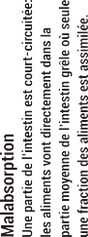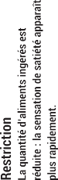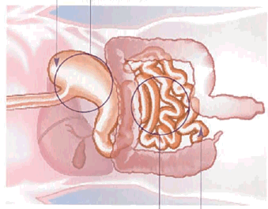
Source : http://www.has-sante.fr
Obésité : prise en charge chez l’adulte

La gastrectomie longitudinale
(ou gastrectomie en manchon / sleeve gastrectomy)
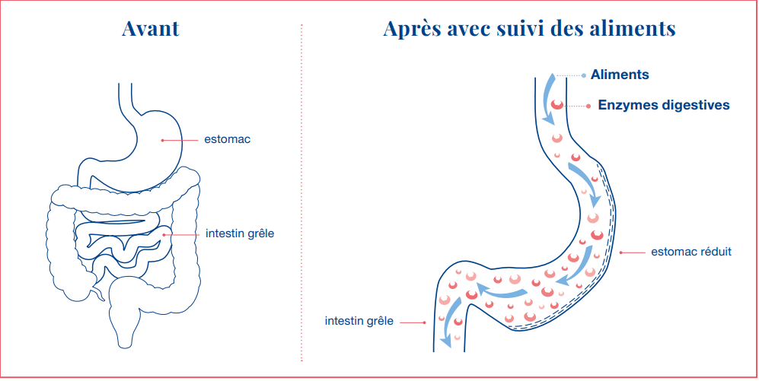
Source : https://www.has-sante.fr/upload/docs/application/pdf/2009-09/fiche_technique_gastrectomie_080909.pdf

Le bypass gastrique Roux-en-Y
(ou court-circuit gastrique)
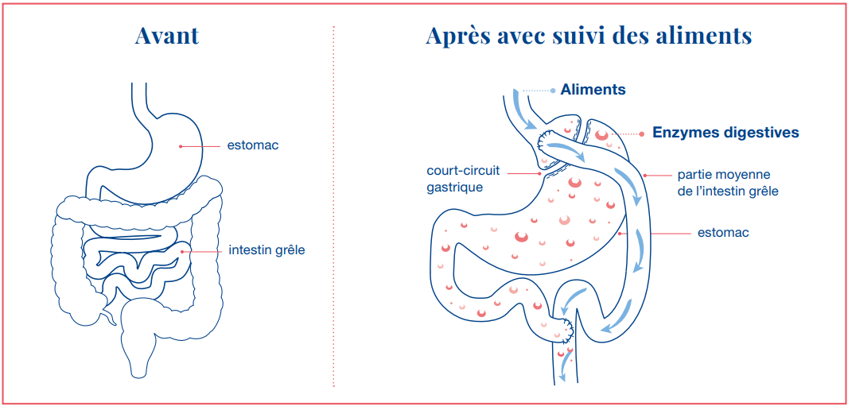
Source : https://www.has-sante.fr/upload/docs/application/pdf/2009-09/fiche_technique_bypass_080909.pdf
Les Contributeurs

Support initial
Marina VIGNOT Coordinatrice Projet Parcours de Soins ICAN
Sous la supervision du Professeur Arnaud BASDEVANT - PU-PH, nutritionniste, Groupe Hospitalier Pitié-Salpêtrière Charles Foix, AP-HP
Avec le concours actif du Pr Judith ARON WISNEWSKY - PU-PH, nutritionniste, Groupe Hospitalier Pitié-Salpêtrière Charles Foix, AP-HP
Mathias BERNAT Coordinateur Centre Obésité Ile de France
Mis en forme et illustré par Michaël MERCIER, ICAN

En collaboration avec : Sabine BERREBI, Jean-Luc BOUILLOT, Cécile CIANGURA, Muriel COUPAYE, Sébastien CZERNICHOW, Anne-Françoise FOIRY, Laurence FRANCOISE, Mélissa HADOUX, Linda HELBERT, Isabelle LATASTE, Léa LUCAS-MARTINI, Patricia LORENZO, Jean-Michel OPPERT, Christine POITOU-BERNERT, Anaïs ROBERT-GARY, Jean-Michel SIKSIK, Audrey SOQUET, Adriana TORCIVIA, Sylvie WOLF.
Le CNAO
La Direction de l’Organisation Médicale et des relations avec les Universités (DOMU) de l’Assistance Publique – Hôpitaux de Paris

Mise à Jour 2025
Dr Benoît MUZZOLINI – Assistant spécialiste, endocrinologue, Hôpital Pitié-Salpêtrière
Dr Margot DENIS – coordinatrice médicale CSO Est, médecin nutritionniste Hôpital Pitié-Salpêtrière
Supervision Pr Judith ARON-WISNEWSKY – PU-PH, médecin nutritionniste, Hôpital Pitié-Salpêtrière

Remerciements

Pour leur participation active à l’évaluation de ce carnet :

Le Groupement de Coordination et de Concertation des Centres Spécialisés de l’Obésité (GCC-CSO)

L’ensemble des professionnels membres des CSO en France (Métropole et Outre-mer)

Les patients suivis dans les CSO

Les associations de patients

« Le carnet est protégé par le droit de la propriété littéraire et artistique ou tout autre loi applicable. Ce carnet est mis à disposition selon les termes de la licence publique « creative commons » (attribution-pas d’utilisation commerciale -pas de modification-V4.0).
Toute utilisation de l’œuvre autre que celle autorisée par cette licence est réservée.
Les noms et logos figurant dans le carnet sont des marques déposées.
Aucune utilisation des noms et logos ne peut avoir lieu sans l’autorisation écrite préalable des organisations concernées. »

DOCUMENT RÉALISÉ DANS L’INTÉRÊT DES PATIENTS

Ce livret est le fruit du groupe de travail pluridisciplinaire de l’axe « parcours de soin » de l’IHU ICAN en lien avec le CIO (Centre Intégré de l’Obésité) Ile de France centre.


47-83, boulevard de l’hôpital, 75013 PARIS – France
contact@ican-institute.org
www.ican-institute.org




